1. 웹 기반으로 가야할 듯
   1. 내가 웹 만드는게 더 편할테니까

놉, 리액트 기반 버튼 구조

버튼누르면, http 요청 날리기

http 요청받으면 나 큰누나 작은누나 알림 가게

그거 보고 확인할 수 있을 정도로

**베이스는 리액트 기반의 그 앱이든 웹이든 거길 들어가서 버튼을 눌러야하는 방식**

1. 아빠 **일어남 버튼** 누르면 아래 버튼 쫙 나오게
2. 아침 전 복용약 설명 (+ 확인 -> 버튼?)
   1. **인슐린 -> 버튼**
   2. **아침전 약 -> 버튼**
3. 아침 식사 하고 **아침식사 버튼**

인슐린 / 아침전 약 버튼 **안 누르면** 안 먹은 걸로 논리적 생각하고,

아침식사 버튼 클릭하면, **빨간색 알림 노티스** 주기

+ 위에 큰 글씨로 보여주기 먹어야돼 하는 식으로

* 1. 아침후 복용약 버튼 활성화 혹은 나타남(아침관련은 화면에서 지워짐)
     1. 아침후 복용약 보여주기 + 버튼
     2. 30분내에 안먹으면 노티스 주기 알람울리게

1. 점심밥 먹는 버튼 클릭
   1. 점심 후 약 보여주고 버튼
   2. 30분내에 안먹으면 노티스 주기
2. 저녁밥은 5시 반으로 생각하고
   1. **5시 30분이 되면 알람이 울리게 할 수 있나?**

**i) 인슐린 맞게 알림 울려주고 인슐린 주게**

* 1. **저녁밥 먹기 버튼**
     1. **누르는데 인슐린 버튼 안누르면 안되게**
  2. **저녁밥 식사완료 버튼 눌르고**
     1. **저녁약 활성화**

**자기전 약에 대해서도 구상필요**

* 1. 웹 접속해서 아빠 일어남 버튼 누르면 날리게

아침이 7:00

점심이 12:20

저녁이 18:20

http 요청 날리는 때를 언제로 할까

이거는 … 1) 체크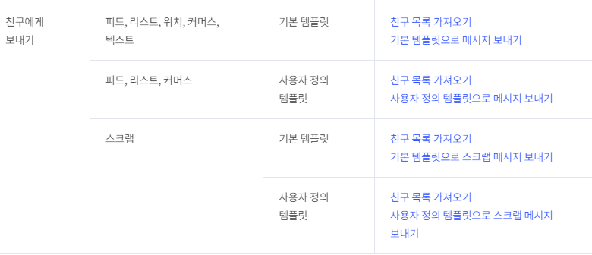

2) <https://developers.kakao.com/docs/latest/ko/message/rest-api> 직접 구현부분

1. 아침 전 약 안먹었을 때
2. 아침 먹고 약 안먹었을 때
   1. **등등 약을 안먹었을 때마다 (노티스 올 때 마다)**
3. 아침 시간 / 점심 시간 / 저녁 시간 상황에 따라 1시간이 지났는데, 버튼 안눌렀을 때
4. 아침전 약/ 점심약 / 저녁약 정보에 대해 궁금할 때

리액트

페이지

1개

컴포넌트